SIMULADO DE MATEMÁTICA
Escola:
Professor (a): | Data:____/_____/______
Estudante: | Turma:
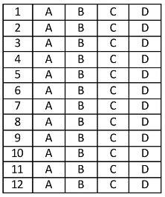

D2 Questão 1 –––––––––––––––––––––––––––◊
Observe a figura abaixo.
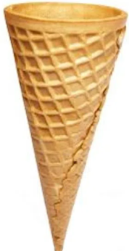
Essa figura se assemelha a um
A) cilindro.
B) círculo.
C) cone.
D) cubo.

D19 Questão 2 –––––––––––––––––––––––––––◊
Felipe arrumou o seu armário e contou que tinha 43 camisetas. Dessas camisetas, 14 não lhe serviam mais e ele deu para seu primo.
Com quantas camisetas Felipe ficou no seu armário?
A) 29
B) 39
C) 43
D) 57
D2 Questão 3 –––––––––––––––––––––––––––◊
Observe abaixo as figuras geométricas desenhadas na malha quadriculada.
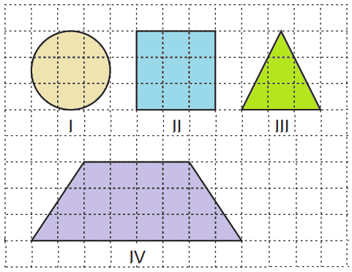
Qual dessas figuras geométricas é um quadrado?
A) I B) II C) III D) IV

D19 Questão 4 –––––––––––––––––––––––––––◊
No álbum de fotografias da família de Cláudia há 72 fotos e, no dia do seu aniversário, 21 novas fotos foram incluídas nesse álbum.
Com quantas fotos esse álbum de fotografias ficou, no total?
A) 39
B) 51
C) 84
D) 93

D2 Questão 5 –––––––––––––––––––––––––––◊
Observe abaixo a imagem de uma tábua de madeira.
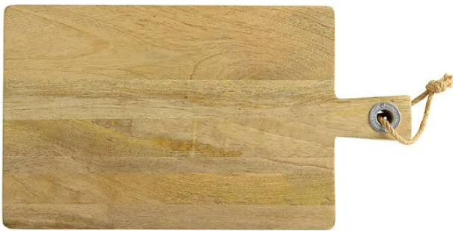
A forma dessa tábua de madeira lembra qual figura geométrica?
A) Círculo.
B) Losango.
C) Retângulo.
D) Trapézio.
D Questão 6 –––––––––––––––––––––––––––◊
Observe os números no quadro abaixo.

78 – 72 – 76 – 74 – 70

Qual é a ordem crescente desses números?
A) 70 – 72 – 74 – 76 – 78
B) 70 – 74 – 72 – 76 – 78
C) 78 – 72 – 76 – 74 – 70
D) 78 – 76 – 74 – 72 – 70

D2 Questão 7 –––––––––––––––––––––––––––◊
Observe abaixo os enfeites de Natal que Luciana comprou para pendurar em sua árvore.

A forma desses enfeites de Natal lembra qual figura geométrica?
A) Cilindro.
B) Cone.
C) Cubo.
D) Esfera.

D19 Questão 8 –––––––––––––––––––––––––––◊
O livro que Jéssica está lendo tem 264 páginas, ela já leu 136 páginas.
Quantas páginas faltam para Jéssica completar a leitura desse livro?
A) 128
B) 132
C) 138
D) 400

D Questão 9 –––––––––––––––––––––––––––◊
Observe os números no quadro abaixo.

110 – 140 – 120 – 130 – 150

Qual é a ordem decrescente desses números?
A) 150 – 130 – 120 – 140 – 110
B) 150 – 140 – 130 – 120 – 110
C) 110 – 140 – 120 – 130 – 150
D) 110 – 120 – 130 – 140 – 150

D1 Questão 10 –––––––––––––––––––––––––◊
Observe abaixo o mapa de um parque de diversões. Ele mostra o caminho que Lucas terá que percorrer para ir a um brinquedo.
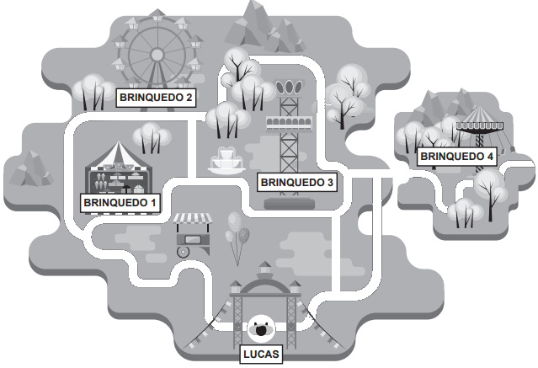
Lucas entrou no caminho à direita, depois virou à primeira esquerda e depois à primeira esquerda novamente.
Em qual brinquedo Lucas chegou?
A) BRINQUEDO 1.
B) BRINQUEDO 2.
C) BRINQUEDO 3.
D) BRINQUEDO 4.

D Questão 11 –––––––––––––––––––––––––◊
Observe as sequências listadas abaixo.

I. 3 082, 3 505, 7 447, 7 594.
II. 7 594, 7 447, 3 505, 3 082.
III. 7 447, 3 505, 7 594, 3 082.
IV. 7 594, 7 447, 3 082, 3 505.

Qual dessas sequências é uma sequência decrescente?
A) I. B) II. C) III. D) IV.

D19 Questão 12 –––––––––––––––––––––––––◊
Álvaro fará aniversário e homenageará seus amigos com uma grande festa de 360 minutos de duração. Quanto isto representa em horas?
A) 3 horas.
B) 4 horas.
C) 5 horas.
D) 6 horas.

Gabarito
(01): C (02): A (03): B
(04): D (05): C (06): A
(07): D (08): A (09): B
(10): A (11): B (12): D

